Resumen Semanal de Testing - Sprint 5

Versión: 1

Plataformas: Windows

El testing estuvo enfocado en las siguientes historias de usuario:

PE-12

Como usuario quiero ver una vista rápida (Quick view) de Productos

PE-45

Como usuario quiero modificar un Carrito de Compra

PE-46

Como usuario quiero Seleccionar y Comparar Productos

*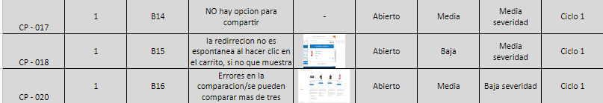*

Resumen Semanal de Testing - Sprint 6

Versión: 1

Plataformas: Windows

El testing estuvo enfocado en las siguientes historias de usuario:

PE-20

Como usuario quiero ver los descuentos que tienen los productos.

PE-47

Como usuario quiero que mi Carrito de Compra se mantenga entre sesiones en distintos exploradores web

